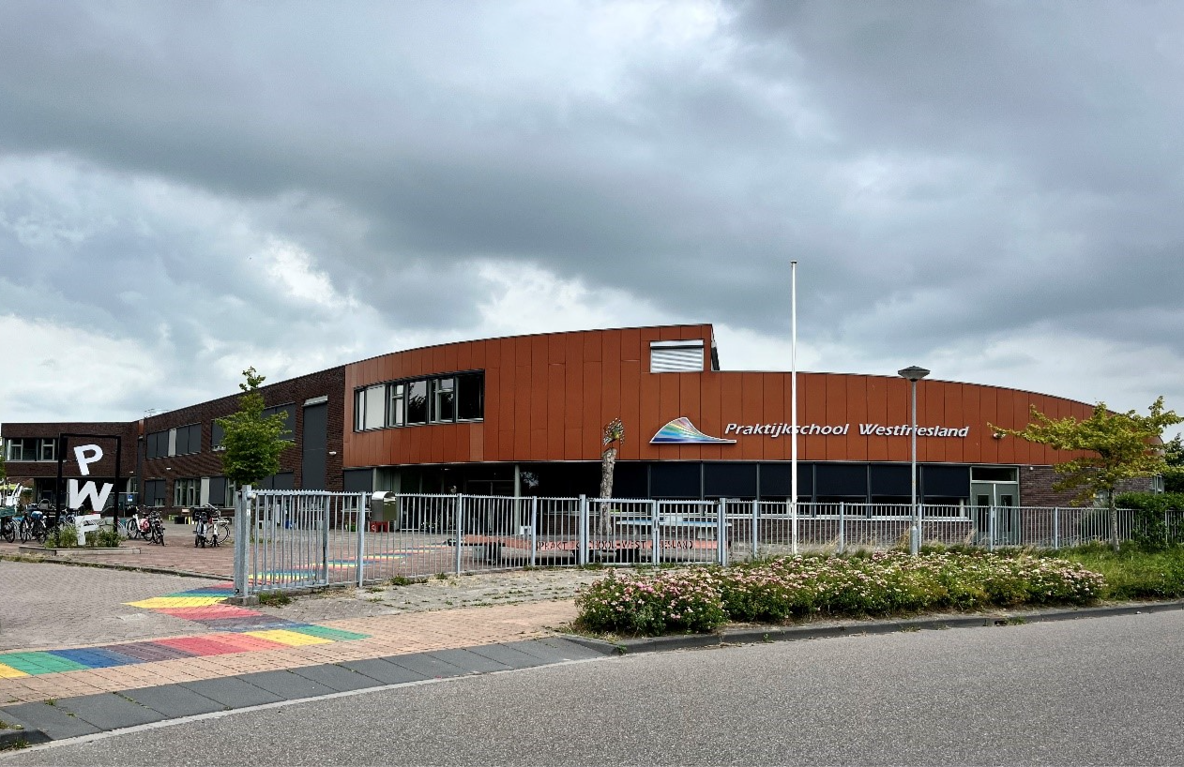

Mobiele telefoon beleid Praktijkschool West Friesland Stede Broec (Per september schooljaar 2023-2024)

Het doel van dit beleid is om een leeromgeving te creëren waarin de focus op het leren (door te doen) ligt en de ontwikkeling van mediawijsheid wordt gestimuleerd. Door het beperken van (het zichtbare) gebruik van telefoons tijdens de lessen willen we de leerlingen helpen bewust om te gaan met hun telefoon en het gebruik ervan op een verantwoorde manier te integreren in het leerproces. Dit beleid zal ingaan per september schooljaar 2023-2024.

Richtlijnen:

1. Tijdens de lessen en mentortijd zijn telefoons uit het zicht. Dit betekent dat we in elk lokaal een mobieltjes hotel hebben waar de leerlingen hun telefoon inleggen zodra ze binnen komen. Deze hotels gaan en kunnen op slot (denk ook aan bijvoorbeeld smartwatches, die kunnen ook voor afleiding zorgen).
2. In noodgevallen of specifieke situaties waarin het gebruik van een telefoon noodzakelijk is voor de les kunnen leerkrachten beslissen om het gebruik toe te staan onder toezicht en met een educatief doel.
3. Het gebruik van telefoons voor persoonlijke doeleinden, zoals sociale media, games of andere niet-educatieve activiteiten, doen we niet tijdens de lessen en mentortijd. Deze activiteiten zijn ook niet toegestaan op laptops of andere devices tijdens de lessen en mentortijd. Ook als afsluiting van de les en mentortijd is “even” voor jezelf op je mobiele telefoon niet de afspraak. Gezellig afsluiten kunnen op andere manieren, denk aan spelletjes, energizers, gesprekje etc.
4. Wij zijn allemaal verantwoordelijk voor het handhaven van een eenduidig beleid en het creëren van een positieve en ondersteunende leeromgeving.
5. Tijdens lessen en mentortijd zijn leerlingen offline tenzij anders aangegeven volgens punt 2. Wanneer leerlingen toch tijdens de les toch ongevraagd op hun telefoon zitten dan gaat de telefoon alsnog op de plek die we afspreken. Bij weigering leiding te accepteren doen we wat we normaal ook doen volgens ons GPA: afhankelijk van de situatie en leerling handelen.
6. Het opstellen van dit beleid is gebaseerd op een breed gedragen aanpak waarbij de meningen en feedback van collega’s, ouders en leerlingen zijn verzameld. Een enquête is afgenomen om inzicht te krijgen in de opvattingen en behoeften van alle betrokkenen. We hechten veel waarde aan de input van ouders, leerlingen en collega's en erkennen dat hun ondersteuning essentieel is. Wij blijven openstaan voor voortdurende communicatie met leerlingen en ouders, zodat we samen kunnen werken aan het creëren van een veilige en leerzame digitale omgeving voor onze leerlingen. Daarnaast volgen we de maatschappelijke ontwikkelingen en de adviezen van het OCW en de VO-raad.
7. Voor alle medewerkers op school vraagt dit beleid om professioneel handelen. Daar hoort bij het geven van het goede voorbeeld ten aanzien van je eigen mobiele telefoongebruik (offline tijdens de les en mentortijd bijvoorbeeld). Voordat de leerlingen binnen zijn sta je bij de deur en het hotel, zodat je erop toe kan zien dat leerlingen ze erin leggen. We volgen ons GPA ten aller tijden.

Onze competenties en het toeleiden naar arbeid.

1. Focus op de taak: Door telefoons uit het zicht te houden worden leerlingen minder snel afgeleid tijdens de les. Dit bevordert de concentratie en zorgt voor een effectievere leeromgeving.
2. Sociale vaardigheden: Het beperken van zichtbaar telefoongebruik moedigt leerlingen aan om met elkaar fysiek te communiceren en sociaal interactief te zijn.
3. Bewustwording van tijd en plaats: Door het gebruik van telefoons te beperken leren leerlingen dat er een tijd en plaats is voor het gebruik van digitale apparaten. Ze leren om de juiste balans te vinden tussen online en offline activiteiten.
4. Leiding accepteren. Wij hebben online- en offline-tijden en hier hebben wij respect voor. De medewerkers bepalen uiteindelijk, volgens het afgesproken beleid, waar en wanneer educatief telefoongebruik toegestaan is.

Dit beleid is bedoeld om leerlingen te ondersteunen bij de ontwikkeling van mediawijsheid en hen te helpen een gezonde relatie met digitale technologieën op te bouwen. Samen met de betrokkenheid van leerkrachten, ouders en leerlingen streven we ernaar om een positieve en effectieve leeromgeving te creëren.

Wat van belang blijft is het aanbieden van lessen op het gebied van Mediawijsheid.

1. ICT basisvaardigheden. Hoe gebruik je je computer, tablet of telefoon en hun apps/programma’s.
2. Informatievaardigheden. Deze vaardigheden helpen je bij het zoeken, vinden en beoordelen van informatie op het Internet.
3. Mediawijsheid. Hoe zet je bewust, kritisch en actief alle beschikbare media (digitaal en analoog) in, zodat je de kwaliteit van je leven kunt vergroten én je zorgt dat je optimaal kunt deelnemen aan de wereld om je heen.

